新 书 推 荐
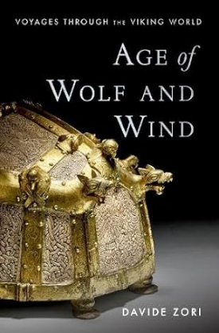
中文书名：《狼与风的时代：维京世界之旅》
英文书名：Age of Wolf and Wind：Voyages through the Viking World
作 者：Davide Zori
出 版 社：Oxford University Press
代理公司：ANA/Jessica
页 数：552页
出版时间：2024年1月
代理地区：中国大陆、台湾
审读资料：电子稿
类 型：历史

内容简介：

维京人一直让我们着迷，因为他们引人入胜的故事与人类对探索和冒险的普遍渴望联系在一起。在《狼与风的时代：维京世界之旅》一书中，作者戴维德·佐里（Davide Zori）认为，发掘和考古科学的最新进展，加上对口头传统和书面资料的重新评估，激发了我们讲述新的、引人入胜的故事，从而进一步加深了我们对维京时代的理解。根据他在维京世界的实地考察经验，他提出，将这些叙述编织在一起的最佳方法是一种平衡的、跨学科的方法，将历史、考古学和新的科学技术结合起来。

这本书深入探讨了维京时代的关键问题，例如斯堪的纳维亚人登上敞篷木船袭击英格兰或穿越北大西洋寻找欧洲以外的新世界的动机。每一章都提供了关于维京人的新结论——他们对死亡的看法、他们的掠夺战术、他们奢华的盛宴、他们建立强大的中世纪国家等等。在每种结论中，佐里都汇集了书面资料、考古学和自然科学。他在这三个独立的数据集之间建立的对话得到了证明（文本、考古学和科学肯定了同一个故事）、矛盾（文本、考古学和科学讲述不相容的故事）和互补性（文本、考古学和科学贡献了相互丰富的故事）的纠缠。这种对资料的乐观而又批判的处理方式，使我们能够对维京时代有一个全面的了解，这对普通读者来说是很容易理解的，但同时也为当前学术辩论的关键问题提供了新的见解。

作者简介：

戴维德·佐里（Davide Zori），贝勒大学历史与考古学副教授。

感谢您的阅读！
请将反馈信息发至：版权负责人
Email：Rights@nurnberg.com.cn
安德鲁·纳伯格联合国际有限公司北京代表处
北京市海淀区中关村大街甲59号中国人民大学文化大厦1705室, 邮编：100872
电话：010-82504106, 传真：010-82504200
公司网址：http://www.nurnberg.com.cn
书目下载：http://www.nurnberg.com.cn/booklist_zh/list.aspx
书讯浏览：http://www.nurnberg.com.cn/book/book.aspx
视频推荐：http://www.nurnberg.com.cn/video/video.aspx
豆瓣小站：http://site.douban.com/110577/
新浪微博：安德鲁纳伯格公司的微博_微博 (weibo.com)
微信订阅号：ANABJ2002


